Лекция-4
Катонқарағай МҰТП-дағы "Медведка" орман тұқымбағындағы көктем айларындағы себу мен егу кезіндегі топырақты өңдеуді ерте көктемде, төбе қырлары кебе бастағанда бастайды.

1.2 Қылқан жапырақты ағаштардың биологиялық ерекшеліктері

Барлық қылқан жапырақты ағаштар, сирек бұталар табиғи өседі. Табиғатта қалыптасатын жапырақтары инелер тәрізді немесе қабыршақты, мәңгі жасыл (балқарағайдан басқа), суды аздап буландырады, транспирациялық процессі баяу жүреді. Орман алқабындағы ағаштары жақсы дамыған, бірақ нақты тамырлары жетілмейді. Табиғи өсу-даму жағдайында барлық қылқан жапырақты ағаштармен бұталардың түрлерінде зақымданған жерлерінде жараларды емдейтін табиғатта пайда болатын, шайыр сияқты жарақатты емдейтін желімдер пайда болады. Қылқан жапырақтарында еркек стробилдері бар бұтақтар және әйел жыныстық бүршіктері бар, макростробилді (екі тұқымды қабыршықты қанатша) табиғи қалыптасады. Қылқан жапырақтылар – ағаштар және бұталар, қылқанды жапырақтармен көмкерілген, олардың жасыл түсті инелері қысқа, қатты, өткір, тетраэдрлік, бір – біріне отырады, бүкіл бұтақты жабады-бұл кәдімгі шырша (Picea abies), сібір майқарағайы (Abies sibirica) анық байқалып тұруымен ерекшеленеді. Қылқан жапырақтардың барлығы дерлік табиғи мәңгі жасыл түсті болады, тек кейбір аз кездесетін түрлері жапырақтарды күз айларында, суықтың пайда болуына байланысты тастайды (мысалы, сібір қарағайы (лат. Lárix sibírica). Жапырақтардың ерекше құрылымымен осы сыныптың өкілдерін басқалардан ажырату өте оңай болады. Олардың түбірі бүйірлік бұтақтары бар қуатты өзек болады. Бұл өсімдік үлкен тереңдіктен су алып, таулы және құмды жерлерде табиғи сақталуы үшін қажет етеді. Қылқан жапырақты ағаштардың тобы биіктігі h-100-120 м-ге жетеді және диаметрі d- 10-16 м-ге дейін, олар 2000-3000 жыл немесе одан да көп өмір сүре алады.
Орманның қылқан жапырақтылар тұқымдастары тұқым арқылы және вегетативті жолмен көбейеді. Қылқан жапырақтылар тұқымдастары адамның шаруашылық әрекеттерінде кеңінен қолданылады. Оларды орман шаруашылығында ағаштың бағалы тұқымының шикізаты ретінде қолданады, егістіктерді су және жел эррозиясынан қорғау үшін орман желектері ретінде, саябақтар мен көгалдандыру кезінде қолданылады.

1.2.1 Сібір майқарағайы- Abies sibirica.
Табиғи орман алқабында 25-45м биіктікке жететін ағаш, кронасы жоғары көтерілген, қалыптасады. Қабығы сұр-қоңыр, жасы ұлғайған сайын қалыңдай түседі; қылқандары ұзыншақ, жұмсақ, себетінде 20-26 данадан, күзде сарғаяды және түседі; бүршіктері ашық сары немесе қоңыр, жұмыртқа тәріздес, ұзындығы h- 20-50 мм, тұқымдары қанатшаларының ұзындығы h-10-12мм қиғаш жұмыртқа тәріздес табиғи жасыл түсті қалыптасады. Ауа-райында қыс айларында пайда болатын суыққа, құрғақшылыққа төзімді, жарық сүйгіштігімен ерекшеленеді. Топырақ талғамайды.

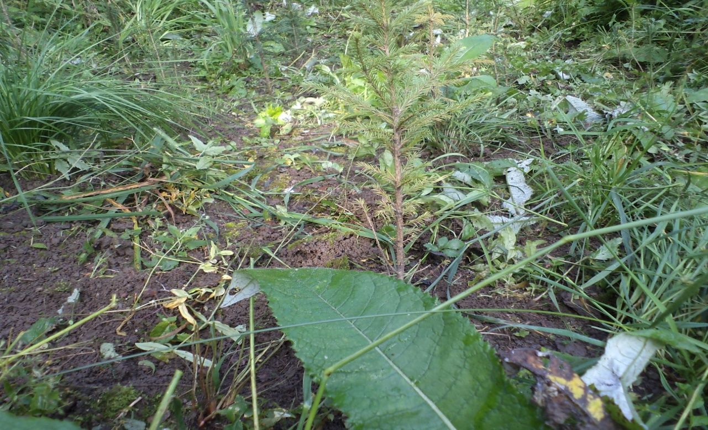
Сурет-2 Катонқарағай МҰТП-дағы "Медведка" орман питомнигінде тамыр жүйесі жабық сібір майқарағайын- (Abies sibirica) екпелерін өсіру

